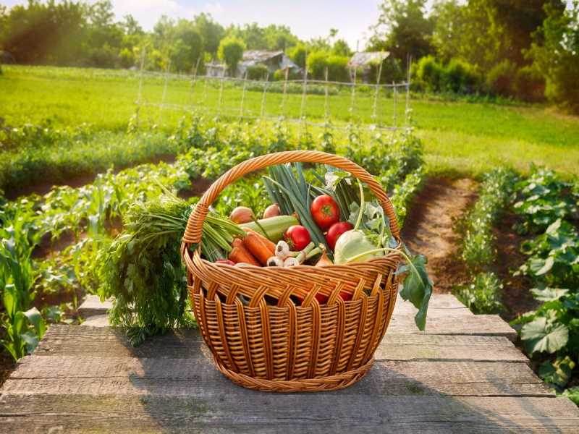

**Приглашаем к участию в новом сезоне проекта**[**#ДОБРЫЙ**](https://vk.com/feed?section=search&q=%23%D0%94%D0%9E%D0%91%D0%A0%D0%AB%D0%99)**ОГОРОД-2023!**

При поддержке членов Общественной палаты Российской Федерации в рамках Всероссийского социального проекта [#Добрый](https://vk.com/feed?section=search&q=%23%D0%94%D0%BE%D0%B1%D1%80%D1%8B%D0%B9) огород проводится Всероссийский конкурс социальных агроволонтерских проектов «Добрый огород» (положение опубликовано по ссылке [https://dobro-ogorod.ru/grant](https://vk.com/away.php?to=https%3A%2F%2Fdobro-ogorod.ru%2Fgrant&post=-202319071_1757&cc_key=)).

Проект направлен на укрепление местных сообществ путём вовлечения граждан в агроволонтёрскую деятельность, развитие аграрной самозанятости, садоводства и огородничества, аграрной благотворительности местных предпринимателей, поддержку социально незащищённых садоводов и огородников, а также получение молодыми людьми профориентационных и других важных навыков и социальных связей.  
  
 Победители конкурса – волонтёры и волонтёрские объединения (далее – Агроволонтёры) – получат микрогранты на приобретение инвентаря, семян, саженцев, рассады для оказания помощи в садово-огородных работах малообеспеченным и социально незащищенным гражданам.  
  
Заявки на участие в Конкурсе принимаются до 15 апреля 2023 года. Специальные призы предусмотрены для участников, первыми представивших лучшие конкурсные заявки.  
  
Операторами Проекта выступают общественные организации – Общероссийская «Ассоциация почётных граждан, наставников и талантливой молодёжи» и АНО «Научный центр социально-экономического развития малых городов и сельских территорий».  
  
Подробная информация о Проекте опубликована на сайте [www.dobro-ogorod.ru](https://vk.com/away.php?to=http%3A%2F%2Fwww.dobro-ogorod.ru&post=-202319071_1757&cc_key=)  
  
В случае заинтересованности мероприятиями Проекта просим обращаться по телефону

+7 928 161 45 75 Луценко Лариса Анатольевна.